Суббота 20.05.2012

Фидерный турнир 2012 на канале Teltow
Требовалось терпение на втором фидерном турнире, который состоялся 28 и 29 апреля 2012 на канале Teltow в южной части Берлина. Кто стремился вырваться вперед, должен был серьёзно подойти к делу и с самого начала использовать верную тактику. Ведь главные ошибки были сделаны непосредственно перед ловлей, в течение 10 минут, отведенных на закорм, и впоследствии оказались непоправимыми. Итак, обо всем по порядку. Повышение температуры привело к отличным уловам в месте соревнования в течение тренировочной недели, так как нерест у леща еще не начался и к концу недели лещ спустился на несколько километров вниз по течению в очень широкую и ощутимо более мелкую зону канала Teltow.
В пятницу перед турами ловилось слабо, бороться приходилось за каждую рыбку, и к концу дня каждой команде следовало выработать тактику для первого тура. Опыт и тонкое обоняние, равно как и бегло брошенный взгляд в ведра с прикормкой и на банки с насадкой во время контроля прикормки субботним утром, дали первый намек на направление мыслей команд. Одной из сложностей стал мотыль. Разрешено было использовать пол-литра мотыля, но именно мелкий мотыль привлекает на точку ловли массу ершей, которые превращают впоследствии рыбалку в мучение. Однако, отказаться от мотыля означало сыграть по-крупному, ведь никто не использовал бы все 2,5 литра насадки за 5 часов ловли, требовалось хотя бы четверть литра на всякий случай держать под рукой.
Более актуальным был вопрос, использовать мелкого или крупного мотыля со старта или добавлять его только тогда, когда ловить станет труднее. Однако уже во время контроля насадки обнаружились вопиющие недостатки в работе с мотылем. Его качество оставляло желать лучшего, у многих участников не было даже хорошего насадочного. Стало ясно, что спортсменам-фидеристам предстоит еще многому научиться в плане использования мотыля, и здесь не так много возможностей для улучшения, поскольку в большинстве случаев распространено дипование. Если мотыль разрешен, то избежать работы с ним не удастся. Умение сохранить и подать мотыля приобретает большое значение, и немецкие фидеристы смогут дальше развиваться только в том случае, если в будущем на внутренних соревнованиях мотыль будет разрешен к использованию, что позволит наработать и систематизировать необходимый опыт. В противном случае страны, в которых использование мотыля во всех видах ловли является обычной практикой, очень быстро опередят нас в развитии.
У Matthias Weigang все продумано до мелочей. Чтобы кормушка не цеплялась за траву, некоторые спортсмены стелили за спиной брезент.
Целевой рыбой на канале Telwow был лещ весом от 250 г и выше. Такую рыбу следовало доставать подсаком, едва ли можно было сделать вес на плотве или, тем более, на окуне, попадались также лещи весом в районе килограмме, так что ориентироваться на рыбу весом менее 100 грамм было абсолютно бессмысленно. Команды, которым мы симпатизируем, решились на использование следующих составов, благодаря чему можно сделать предварительные выводы.
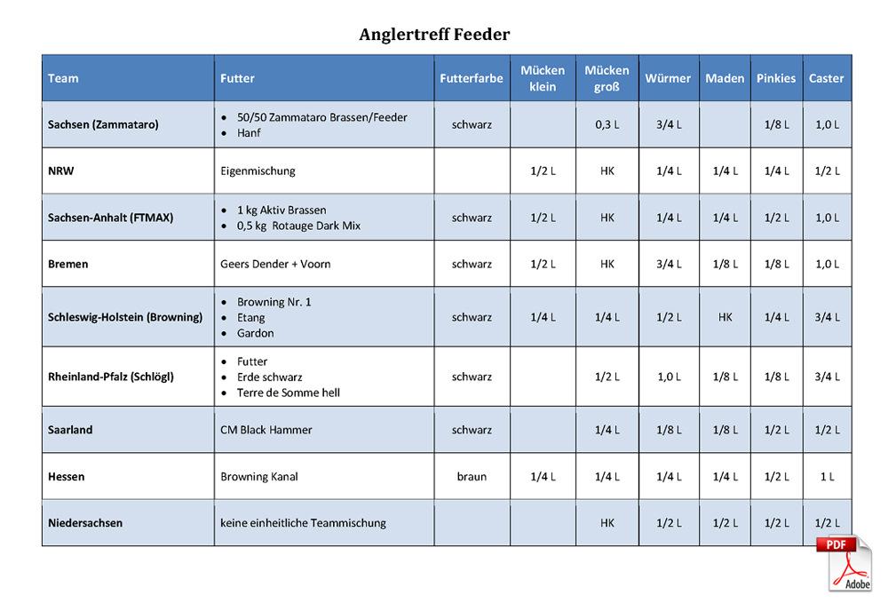
У каждого из участников было минимум 2 литра наживки, у обладателей пустых банок для насадки в конце тура в большинстве случаев в садках было еще очень много места. Таким образом, самые успешные команды использовали при стартовом закорме и позже во время тура не просто малое количество приманки, а мизерное. В частности, для закорма использовалась исключительно прикормка, если же к прикормке в кормушку добавлялись наживки, то такие кормушки подсчитывались. Три-четыре кастера, максимально возможное количество пинки, четверть наперстка мелкого мотыля или же 2-3 мелко порезанных червя. К тому же упор делался на очень маленькие кормушки, кто использовал особенно в начале большие кормушки с соответствующим количеством наживки, в общем-то, сам добровольно снялся с дистанции.
Нужно было использовать маленькие, даже крошечные кормушки, оснастка соответствовала международным правилам
Следовало сделать заброс и ждать. Отсутствие терпения наказывалось, поскольку тот, кто слишком часто перезабрасывал, делал одновременно и частый докорм, что было в то время контрпродуктивно. Хорошим выходом из положения было, конечно, поменять кормушку на грузило, чтобы не перекормить рыбу. Время ожидания поклевки достигало 20 минут, если поклевки не было, менялась дистанция. В основном участники закармливали 2-3 точки на расстоянии 15, 25 и 35 метров, но были также и исключения, оказавшиеся чрезвычайно удачными. Markus Chmizela из команды Zammataro закормил в секторе D 14 во время первого тура только одну точку на дистанции 22 м и ловил на ней непрерывно. Это был осознанный и смелый шаг, место 2 и 3197 г подтвердили в конце верность этого решения.
Отдельные участники кормили до 6 точек на различных дистанциях, потом постоянно их меняли. По очереди использовались шесть фидеров с заклипсованным соответствущим расстоянием, но эта тактика в итоге не была выигрышной. Самым успешным было ограничение двумя дистанциями. Одна за бровкой на противоположном берегу и вторая на расстоянии нескольких метров до середины канала.

И потом требовалось терпеливо дожидаться поклевок. Поигрывание приманкой, легкие движения кормушкой, как правило, не давало никакого эффекта. Тот, кто слишком быстро забрасывал следующую кормушку с прикормкой, рисковал спугнуть рыбу, которая готова было вот-вот клюнуть. Рыба не была особенно осторожной, количество сходов было ничтожно мало.
Мотыль (2-4 штуки) на крючке работал лучше других наживок. Иногда срабатывал бутерброд мотыль плюс темная приманка, такая как кастер или маленький червь, или кусок червя. Опарыш и пинка лишь вначале могли принести несколько плотвиц, позже уже не играли никакой роли.
Кто ловил на правильной дистанции, смог сделать уловы в несколько килограммов, к тому же казалось, что в канале стояло несколько лещовых стай, которые не перемещались и не меняли места стоянки. Этот факт подтверждают отдельные высокие веса.
Команда Sachsen (Zammataro) в этих сложных условиях еще раз уверенно продемонстрировала класс. Команда Michael Zammataro одержала убедительную победу, опередив с 33 баллами NRW und Sachsen-Anhalt (FTMAX). Уже начальный этап показал, что команда Zammataro точно знала, что делать, и следовала четкой стратегии.
Michael Zammataro сделал наибольший вес на фидерном турнире 2012
Итак, разрешенное количество прикормки и наживки не было использовано в полном объеме, у каждого в начале тура было практически столько же прикормки, сколько и в конце тура. Спокойное ожидание поклевки, снова хорошая рыба на крючке и в конце единый командный результат. Michael Zammataro показал к тому же в первый день в секторе A 1 наибольший вес турнира1 22530 г .
Команда Zammataro будет представлять Германию на ЧМ по фидеру в Бельгии, а 2013 едет команда NRW на ЧМ ЮАР. Несмотря на расстояние, логистические сложности и высокую стоимость, команда, в состав которой входит Thorsten Küsters, лучший в личном зачете на фидерном турнире 2012, не потребовала времени на размышления и сразу дала согласие на участие в ЧМ 2013. Команда NRW была, несомненно, командой-сюрпризом на канале Teltow и в ближайшие дни мы увидим обстоятельное интервью с Thorsten Küsters на www.champions-team.de.

